|  |  |  |
| --- | --- | --- |
| **SỞ GIÁO DỤC VÀ ĐẠO TẠO**  **HẢI DƯƠNG**   |  | | --- | | **ĐỀ CHÍNH THỨC** | | **KỲ THI TUYỂN SINH LỚP 10**  **THPT CHUYÊN NGUYỄN TRÃI**  **NĂM HỌC 2022 -2023**  **Môn thi: TOÁN (Chuyên)**  Thời gian làm bài : 150 phút, không tính thời gian phát đề  (Đề thi có 01 trang) |

**Câu 1 (2,0 điểm).**

1. So sánh biểu thức  với .
2. Tính giá trị của biểu thức  tại .

**Câu 2 (2,0 điểm).**

1. Giải phương trình: 
2. Giải hệ phương trình: 

**Câu 3 (2,0 điểm).**

1. Tìm các cặp số nguyên  thỏa mãn phương trình .
2. Cho đa thức  với các số nguyên thỏa mãn . Chứng minh rằng đa thức  không có nghiệm nguyên.

**Câu 4 (3,0 điểm).**

1. Cho đường tròn (O) và dây cung AB không đi qua tâm O. Gọi M là điểm chính giữa của cung nhỏ AB; D là 1 điểm thay đổi trên cung lớn AB (D khác A và B); DM cắt AB tại C.
2. Chứng minh rằng MB.BD = MD.BC;
3. Chứng minh rằng MB là tiếp tuyến của đường tròn ngoại tiếp tam giác BCD và khi điểm D thay đổi thì tâm đường tròn ngoại tiếp tam giác BCD nằm trên một đường thẳng cố định.
4. Cho hình thoi ABCD có . Gọi R1, R2 lần lượt là bán kính đường tròn ngoại tiếp các tam giác ABC và ABD. Chứng minh rằng .

**Câu 5 (1,0 điểm).** Cho  là các số thực dương thỏa mãn . Tìm giá trị nhỏ nhất của biểu thức .

**………… HẾT ……….**

**Lời giải**

**Câu 1**

1. ĐKXĐ: 





Ta có : 

Vì 

Vậy .

1. Vì  nên  là nghiệm của đa thức 

Do đó: .

**Câu 2.**

1. ĐKXĐ: 

Phương trình đã cho đương đương với :





Đặt  ta có phương trình 

Khi đó 

+) Với , điều kiện , ta có



+) Với , điều kiện , ta có



Vậy phương trinh có hai nghiệm là , .

1. Ta có

Đặt 

Hệ đã cho trở thành , điều kiện: 





Từ đó suy ra nghiệm của hệ phương trình là .

**Câu 3.**

1. Ta có: 



Nhận thấy , nên ta phải phân tích số 56 thành tích của 3 số nguyên mà tổng 2 số đầu bằng 2 số còn lại.

Như vậy, ta có:



Vậy phương trình có 6 nghiệm trên.

1. Giả sử đa thức  có 1 nghiệm nguyên là a.

Ta có: , ( là đa thức có hệ số nguyên)

Ta có: 



Mà  là số lẻ  là số lẻ

Do đó , là các số lẻ

 là số chẵn

 là số chẵn (điều này vô lí)

 không có nghiệm nguyên.



**Câu 4.**

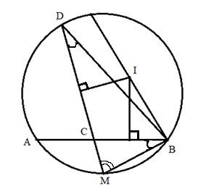

1. Chứng minh MB.BD = MD.BC

Ta có: 



Mà:  ( vì M là điểm chính giữa cung )



Xét và có

góc chung



Do đó, 

.

1. Chứng minh rằng MB là tiếp tuyến của đường tròn ngoại tiếp tam giác BCD và khi điểm D thay đổi thì tâm đường tròn ngoại tiếp tam giác BCD nằm trên một đường thẳng cố định.

Gọi (I) là đường tròn ngoại tiếp .

(  là góc ở tâm chắn , là góc nội tiếp chắn trong (I))



Ta có cân tại I 



 là tiếp tuyến của (I), và I  đường thẳng vuông góc với MB.

Vì M, B cố định, nên đường thẳng vuông góc với MB cố định. Do đó, khi điểm D thay đổi thì tâm I của đường tròn ngoại tiếp tam giác BCD nằm trên một đường thẳng cố định.

2.

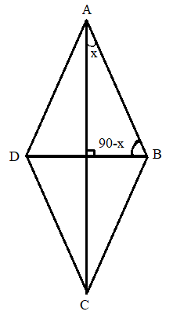

Đặt 

Xét , theo định lý sin, ta có: 

Tương tự, xét , có: 



Đặt 





.

**Câu 5.**

Ta có: 



Ta có:  nên 

 với 



Lại có:  nên 



Mặc khác:  nên 



Đặt , ta có:





Vậy GTNN của .